Pomoc psychologiczno-pedagogiczna kl. I ZET Szkoła Podstawowa
Na Wasze pytania oraz pytania Rodziców czekam pod adresem mailowym
zss.pedagog@interia.pl

Temat: Poznaje siebie i swoje otoczenie.
Data realizacji: 21.10.2020 r.

Witam Was serdecznie Drodzy Uczniowie i Drodzy Rodzice, proszę o zrealizowanie zajęć:

Cele:
- wspomaganie ucznia w zdobyciu wiedzy o sobie i świecie;
- stymulowanie wielostronnego rozwoju osobowości;
- stymulowanie rozwoju emocji;
- rozwój koordynacji wzrokowo-ruchowej.

- Przedstawiamy dziecku temat zajęć.
- Prosimy, aby na środku kartki z bloku rysunkowego, dziecko narysowało, namalowało siebie, całą swoją postać. Najważniejsze, aby postać ludzka składała się z: głowy, tułowia, rąk, nóg. Pomagamy dziecku w tej czynności, możemy na swojej kartce z bloku rysunkowego namalować siebie, a dziecko może skorzystać z rysunku i postać przerysować.
- Postać możemy pokolorować.
- Z kolorowych czasopism dziecko ma samodzielnie powycinać różne produkty żywnościowe, które lubi spożywać. Następnie ma je ponaklejać wokół swojej postaci.
- Podczas wykonywania zadania, rozmawiamy z dzieckiem o tym co lubi jeść jakie lubi najbardziej napoje. Rozmawiamy dlaczego spożywanie warzyw i owoców jest zdrowe. Dowiadujemy się jakie owoce i warzywa dziecko lubi najbardziej, jakie potrawy spożywa najchętniej.
- Następnie dziecko wiesza swoją ukończoną pracę na ścianie, przygląda się jej, jeżeli jeszcze chce coś dokleić to może to zrobić. Praca jest ukończona kiedy dziecko nam o tym zakomunikuje.
- Najbardziej ulubione warzywo lub owoc dziecka przygotowujemy wcześniej, gustownie go np. krojąc a następnie układając na talerzyku. Tak, aby wyglądało jak obraz martwej natury:
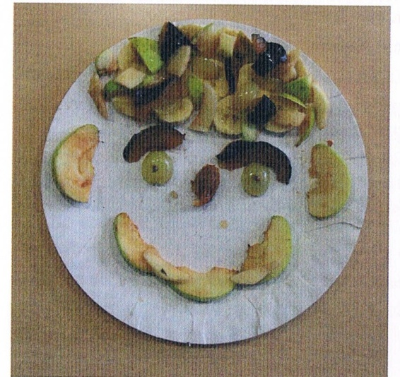
- Wspólnie zjadamy smakowity „obrazek”, opowiadając o jego walorach smakowych, wizualnych i węchowych.
- Wychodzimy na spacer, siadamy na ławeczce i staramy się obserwować chmury na niebie. Relaksujemy się. Chmury układają się w różne dziwne kształty. Bierzemy dłoń dziecka w swoją dłoń i „malujemy” w powietrzu chmury. Następnie drugą dłoń włączamy do zadania. Kiedy już Wasz obraz zostanie zrealizowany, kiedy Wasze ręce będą już zmęczone, zakończcie pracę.
- Teraz staramy się odnaleźć w kształtach chmur zarysy, np. ulubionych potraw, a może owoców czy warzyw. Może będą to bajkowe postaci czy wizerunki zwierząt.
Przy okazji korzystamy ze zbawiennego i leczniczego wpływu słońca na nasz układ odpornościowy i psychiczny.
Dziękujemy za wspólnie spędzony czas.

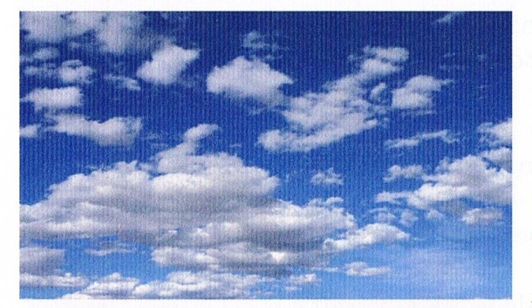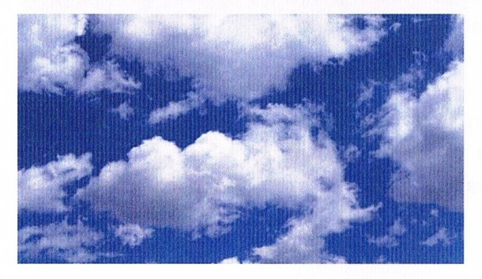

- Pamiętamy o dokładnym myciu rąk i ich dezynfekcji!
Dziękuję i życzę powodzenia!
Iwona Kamińska

